6 класс. Внеурочное занятие № 9. 28.10.2022 г.
Тема . Глаза - не только зеркало души
Цель раскрыть некоторые секреты этого удивительного устройства природы – глаз человека,
Зрение – это ценный дар природы, которым награжден человек. Глаза не только зеркало души, но и «окна», через которые мы видим всё разнообразие и красочность окружающего мира. До 70% информации о мире мы получаем с помощью зрения. Поэтому следует бережно относиться к своим глазам!
Глаза – один из самых важных органов человека. Потерять зрение – это всё равно, что потерять полжизни. Искусственные руки помогают искалеченному человеку в работе, протезы вместо ног дают возможность безногому передвигаться. Но, когда человек ослепнет, искусственные стеклянные глаза зрение ему не заменят. Примерно 80% информации из окружающего мира мы воспринимаем через этот удивительный орган, весом всего 7–8 грамм, диаметром 2,5 см, который в биологии называется зрительный анализатор или орган зрения – глаз.
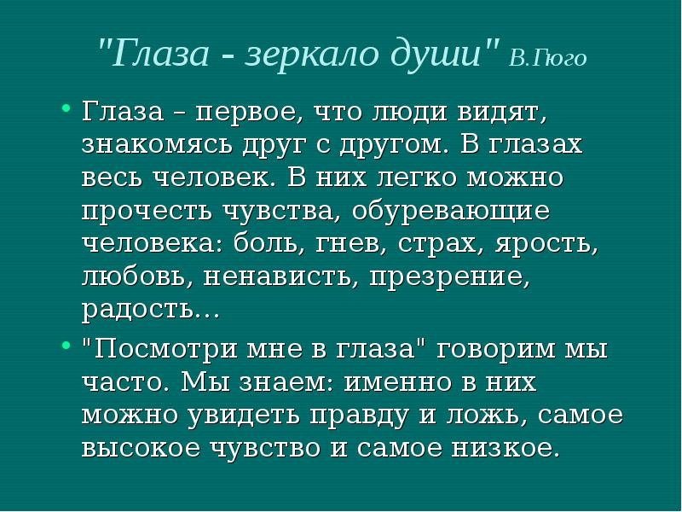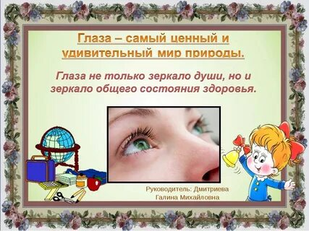

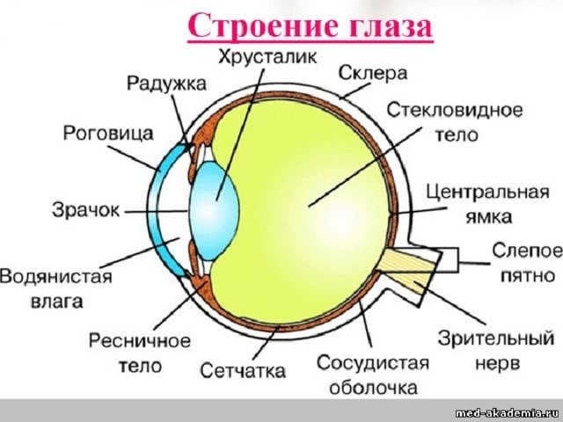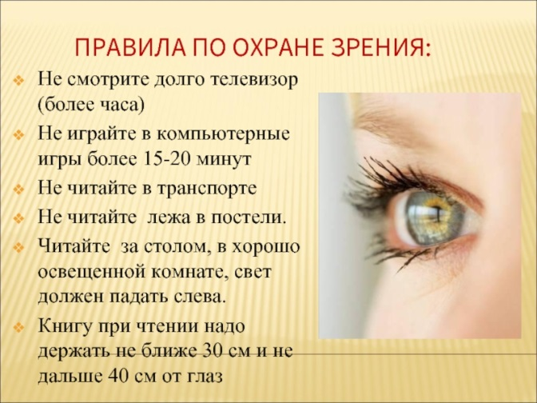

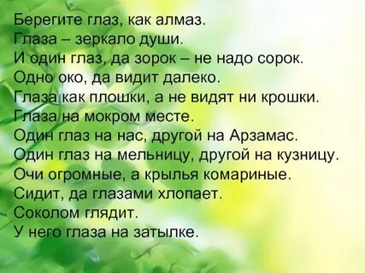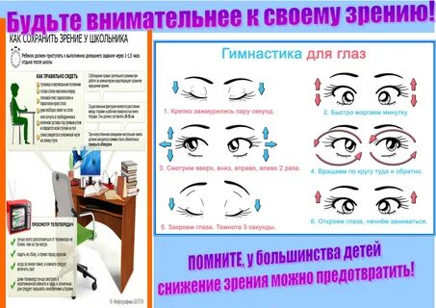

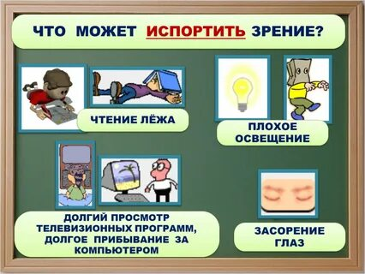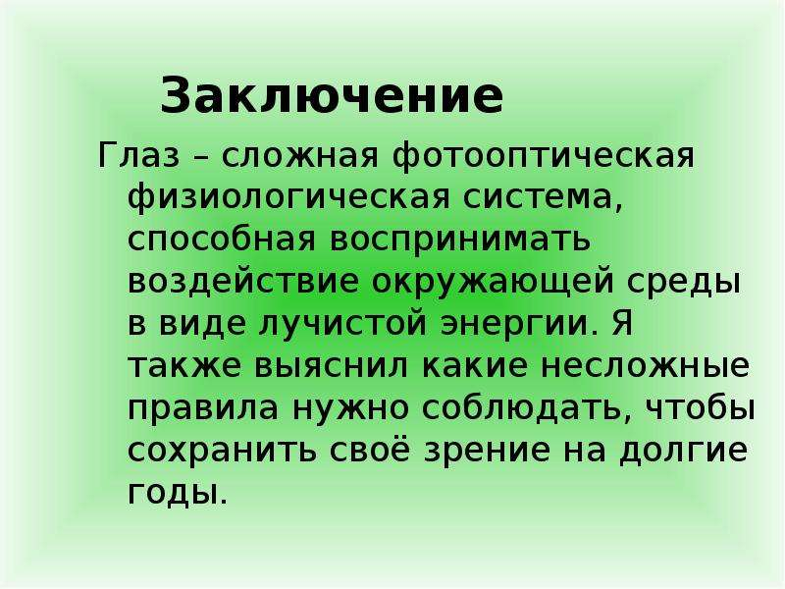

Домашнее задание. Изучи тему. Рассмотри картинки.

Глаза – наши труженики. У них есть защитники: брови, веки, ресницы, слезы,
которые защищают их от пыли, грязи, механических повреждений. При
отсутствии слез, произошло бы обезвоживание глаз и тогда очень быстро
наступила слепота. Несмотря на то, что у глаз есть защитники, они все равно
нуждаются в защите, в отдыхе и постоянном уходе. Для снятия
утомляемости, для глаз разработаны специальные упражнения. Давайте
сделаем физминутку для глаз.
Глаза – наши труженики. У них есть защитники: брови, веки, ресницы, слезы,
которые защищают их от пыли, грязи, механических повреждений. При
отсутствии слез, произошло бы обезвоживание глаз и тогда очень быстро
наступила слепота. Несмотря на то, что у глаз есть защитники, они все равно
нуждаются в защите, в отдыхе и постоянном уходе. Для снятия
утомляемости, для глаз разработаны специальные упражнения. Давайте
сделаем физминутку для глаз.
Глаза – наши труженики. У них есть защитники: брови, веки, ресницы, слезы,
которые защищают их от пыли, грязи, механических повреждений. При
отсутствии слез, произошло бы обезвоживание глаз и тогда очень быстро
наступила слепота. Несмотря на то, что у глаз есть защитники, они все равно
нуждаются в защите, в отдыхе и постоянном уходе. Для снятия
утомляемости, для глаз разработаны специальные упражнения. Давайте
сделаем физминутку для глаз.
Глаза – наши труженики. У них есть защитники: брови, веки, ресницы, слезы,
которые защищают их от пыли, грязи, механических повреждений. При
отсутствии слез, произошло бы обезвоживание глаз и тогда очень быстро
наступила слепота. Несмотря на то, что у глаз есть защитники, они все равно
нуждаются в защите, в отдыхе и постоянном уходе. Для снятия
утомляемости, для глаз разработаны специальные упражнения. Давайте
сделаем физминутку для глаз.
Глаза – наши труженики. У них есть защитники: брови, веки, ресницы, слезы,
которые защищают их от пыли, грязи, механических повреждений. При
отсутствии слез, произошло бы обезвоживание глаз и тогда очень быстро
наступила слепота. Несмотря на то, что у глаз есть защитники, они все равно
нуждаются в защите, в отдыхе и постоянном уходе. Для снятия
утомляемости, для глаз разработаны специальные упражнения. Давайте
сделаем физминутку для глаз.
Глаза – наши труженики. У них есть защитники: брови, веки, ресницы, слезы,
которые защищают их от пыли, грязи, механических повреждений. При
отсутствии слез, произошло бы обезвоживание глаз и тогда очень быстро
наступила слепота. Несмотря на то, что у глаз есть защитники, они все равно
нуждаются в защите, в отдыхе и постоянном уходе. Для снятия
утомляемости, для глаз разработаны специальные упражнения. Давайте
сделаем физминутку для глаз.
Глаза – наши труженики. У них есть защитники: брови, веки, ресницы, слезы,
которые защищают их от пыли, грязи, механических повреждений. При
отсутствии слез, произошло бы обезвоживание глаз и тогда очень быстро
наступила слепота. Несмотря на то, что у глаз есть защитники, они все равно
нуждаются в защите, в отдыхе и постоянном уходе. Для снятия
утомляемости, для глаз разработаны специальные упражнения. Давайте
сделаем физминутку для глаз.

